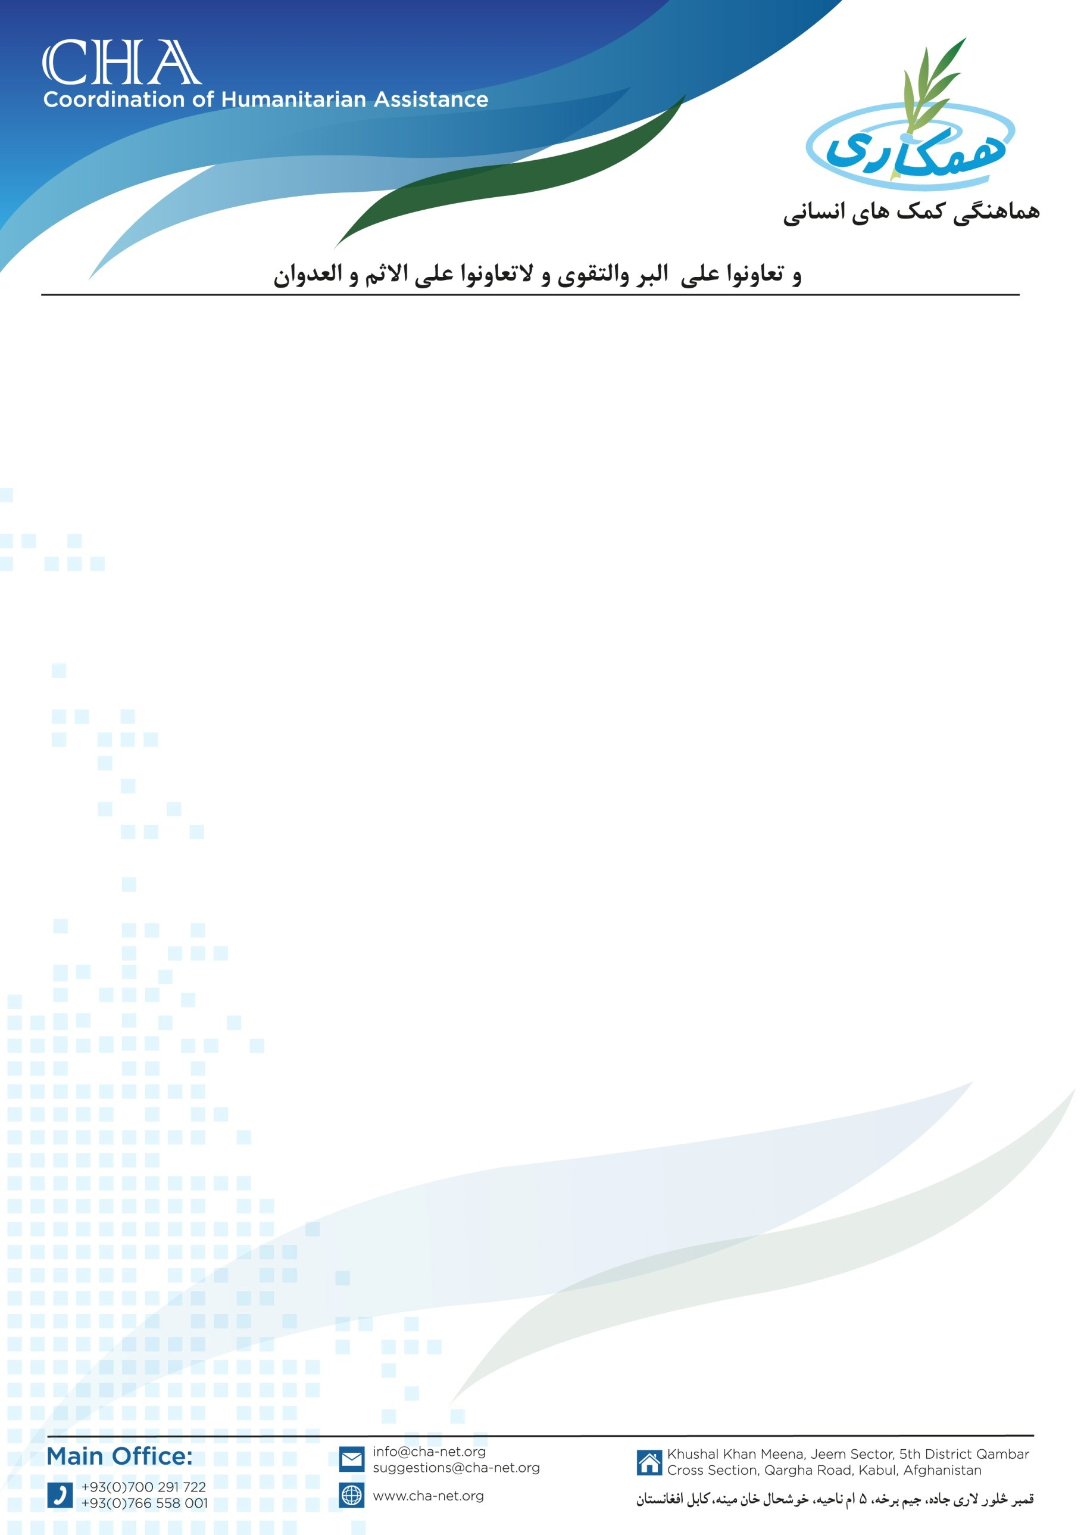

**اعلان خریداری مواد غذایی**

مؤسسه هماهنگی کمک­های انسانی (CHA) برای پروژه CRLP در ولسوالی­ گیزاب ولایت ارزگان برای مستفیدین خویش بسته های مواد غذایی را از طریق پروسۀ داوطلبی خریداری مینماید. بناً شرکت­های محترم لوژستیکی که در زمینه تجریه کاری داشته و خواهان اشتراک در پروسۀ داوطلبی باشند، می­توانند سر از تاریخ نشر اعلان به دفتر ساحوی CHA مقیم شهر ترینکوت ولایت ارزگان درخواستی­های شان را تسلیم و شرطنامه را اخذ نمایند؛ تضمینات نقداً اخذ می­گردد.

تاریخ شروع اعلان و توزیع شرطنامه: 03/12/2024

تاریخ ختم اعلان و جمع آوری آفرها: /12/202411

نوت: برای اخذ شرطنامه موجودیت کاپی جواز، تاپه شرکت، معرفی خط نماینده و کاپی تذکره نماینده حتمی است.

آدرس: ولایت ارزگان، شهر ترینکوت ناحیه سوم نزدیک انستیتیوت طبی اکمل خانه حاجی عزیز الحق دفتر ساحوی CHA مقیم ولایت ارزگان.

تماس: /0729128664 0700701317